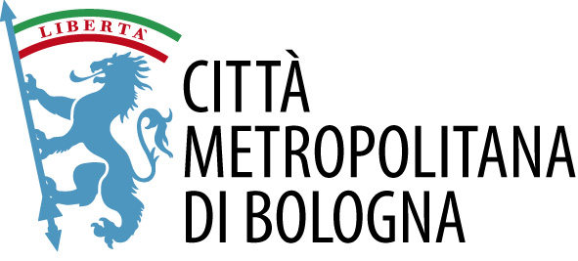

Bologna, 8 ottobre 2020

CONVOCAZIONE DEL
CONSIGLIO METROPOLITANO

AI SIGNORI CONSIGLIERI METROPOLITANI

e p.c. AL COLLEGIO DEI REVISORI

LORO SEDI

Si comunica che il Consiglio Metropolitano a seguito dell’entrata in vigore del D.L. n. 18/2020, Art. 73 e come disposto dall’Atto Sindacale PG n.16630/220 del 1903.2020, è convocato in Videoconferenza, garantita dalla piattaforma Lifesize, per il giorno

MERCOLEDI' 14 ottobre 2020 alle ore 16:00

per la trattazione degli oggetti di cui all’allegato Ordine del Giorno, mediante link dedicato di accesso Internet, che sarà comunicato ai Sigg. Consiglieri via e-mail la mattina del giorno 14 ottobre stesso.

Distinti saluti.

IL SINDACO METROPOLITANO
Virginio Merola

Documento prodotto in originale informatico e firmato digitalmente ai sensi degli artt. 20 e 21 del Codice dell'amministrazione digitale. L'eventuale stampa del documento costituisce copia analogica sottoscritta con firma a mezzo stampa predisposta secondo l'art.3 del D.Lgs. 12 dicembre 1993 n.39 e l'art. 3 bis, co.4bis del Codice dell'amministrazione digitale (D.Lgs. 82/2005).

